
Gemeente Rotterdam

Technische beschrijving
Rotterdamse Terugmeld Faciliteit

Datum: 19-03-2010
Versie: 0.5
Status: voorstel

Document beheer

Wijzigingshistorie

Versie | Datum | Auteur | Wijziging
0.1 | 16-11-2009 | John Copier | Initiële opzet
0.2 | 26-11-2009 | Theo van Arem | Invulling van cache en verwerking actuele waarden
0.3 | 16-12-2009 | Andrej Koelewijn | Verdere invulling
0.4 | 16-03-2010 | Ron van Weverwijk | Plaatje technische inrichting toegevoegd
0.5 | 19-03-2010 | Ron van Weverwijk | Verwijzingen daar documenten met details koppelvlakken toegevoegd.

Reviewers

Naam | Functie

Distributie

Nr. | Naam | Locatie
Inhoud

1 Inleiding 4
1.1 Doel en doelgroep 4
1.2 Opbouw van dit document 4
2 Overzicht 5
3 Statische componenten 6
3.1 TMF Portal 6
3.2 RTMF-GUC 7
3.2.1 HTTP inbound endpoints 7
3.2.2 HTTP outbound endpoints 7
3.3 RTMF-DB 7
3.4 ZmWeb 8
4 Programma flow 9
4.1 Metadata 9
4.2 Actuele data 9
4.2.1 Details ophalen van actuele waarden 10
4.2.2 Verwerken van de gegevens uit StUF bericht. 10
4.3 Terugmelden 10
4.4 Status opvragen terugmelden 11
4.5 Terugmelden intrekken 11
5 Opzet project folders 12
6 Appendix: Cache 13

Inleiding
In het kader van het programma Data Chain draagt het project Stelsel Basis- en Kernregistraties zorg voor het realiseren van voorzieningen voor het beschikbaar stellen van basis- en kerngegevens.

Het beschikbaar stellen van basis- en kerngegevens omvat ook het treffen van voorzieningen voor het borgen van de kwaliteit van de gegevens. Eén van de instrumenten hiervoor is het aanbieden van een instrument voor terugmeldingen.

Ten aanzien van basisgegevens heeft het ICTU programma Renoir (REgie NUP Ondersteuning Implementatie (en) Realisatie) een Terugmeldfaciliteit en een Terugmeldportaal (webapplicatie) ontwikkeld. Deze ondersteunt alle aspecten van het terugmelden van basisgegevens. Basisgegevens zijn landelijk vastgesteld en er is een wettelijke verankering van kwaliteitseisen aan deze basisgegevens.

De gemeente Rotterdam heeft echter ook een behoorlijke groep kerngegevens onderkend. Aan deze kerngegevens worden dezelfde kwaliteitseisen gesteld als aan basisgegevens. Bij het beschikbaar stellen van basis- en kerngegevens is het aanbieden van een adequate terugmeldfaciliteit van groot belang, bijvoorkeur met een eenduidige user interface (1ingang) voor terugmeldingen op zowel basis- als kerngegevens Dit heeft als resultaat dat het terugmelden van bevindingen op basis- en kerngegevens zo transparant mogelijk wordt.

De functionaliteit van de door Renoir ontwikkelde voorzieningen is beperkt tot basisgegevens. De functionaliteit van de Rotterdamse Terugmeldfaciliteit betreft een uitbreiding op de door Renoir ontwikkelde voorziening ten behoeve van de Rotterdamse kerngegevens. De aanpassingen van Rotterdam zijn ook in technische zin complementair met de software van Renoir zodat Rotterdam zich hiermee niet op een zijspoor plaatst ten opzichte van de doorontwikkeling van de landelijke Terugmeldfaciliteit en het Terugmeldportaal.

Doel en doelgroep
Dit document beschrijft op technisch niveau de uitbreidingen die zijn gerealiseerd. Ontwikkelaars en beheerders krijgen inzicht in de technische werking van de applicatie.

Opbouw van dit document
Introductie op hoofdlijnen
Beschrijving statische componenten
Beschrijving program flow
Beschrijving code opbouw

Overzicht

RTMF bestaat uit een Mule ESB applicatie, welke tussen een aantal bestaande componenten geplaatst wordt. Twee van deze componenten worden binnen Rotterdam geïnstalleerd, nl de TMF Portal en de OSB Gateway. Twee andere componenten, TMF Core en Stelselcatalogus landelijk, worden als services door het ICTU via het internet beschikbaar gesteld.

De applicatie bevindt zich tussen de TMF Portal (interface van de gebruiker) en de OSB Gateway (naar de Landelijke gegevens). Op deze plek ontvangen we de requests vanuit de TMF Portal. We kijken of we deze intern (binnen Rotterdam), extern (landelijk) of naar beide systemen moeten doorgeven. Dit is transparant voor de portal omdat het responsebericht van een of beide systemen ook wordt samengevoegd tot 1 bericht.

Overzicht plaatje positionering RTMF:
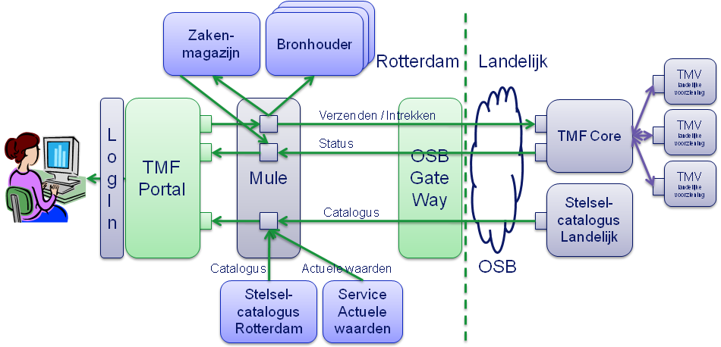

Voor het uitbreiden van de TMF Portal zodat deze ook in de rotterdamse sitatie gebruikt kan worden, maken we gebruik van 3 bestaande rotterdamse componenten:
- Zakenmagagzijn
- Stelsel catalogus Rotterdam
- Service actuele waarde

Deze componenten worden mbv de Mule ESB gebruikt om het data verkeer tussen de TMF Portal en de landelijke TMF services uit te breiden met rotterdamse data.

Technische inrichting:
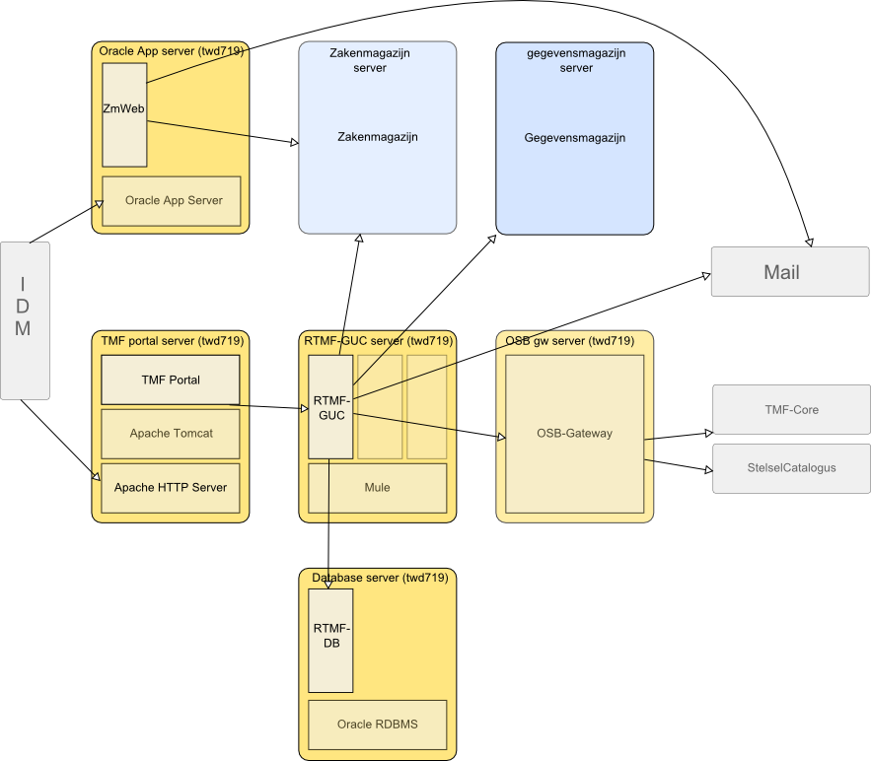

Meer detail informatie over deze componenten is te vinden in de volgende documenten welke in de oplevering zijn opgenomen:
- 09. SOGICT Documentatie\Koppelvlakken RTMF.doc
- 09. SOGICT Documentatie\Lijst configuratie items en hun samenhang.doc

Statische componenten
Zoals beschreven in het hoofdstuk overzicht bestaat RTMF uit een aantal losse componenten, te weten de TMF Portal, RTMF-GUC, RTMF-DB en ZmWeb. Daarnaast wordt nog een aantal bestaande componenten gebruikt.

TMF Portal
De TMF Portal is een bestaande java web applicatie geleverd door het ICTU. De applicatie is tbv rotterdam minimaal aangepast, zodat de externe endpoints eenvoudig configureerbaar zijn. Een volgende versie van de TMF Portal heeft hier hopelijk standaard voorziening voor, zodat de sourcecode van de TMF Portal niet meer specifiek voor Rotterdam dient te worden aangepast.

Vanuit de TMF Portal worden de volgende endpoints aangeroepen voor het opvragen/ verwerken van gegevens:

- stelselBevragenService
- terugmeldService
- ophaalService
- intrekService

Deze endpoints worden door de Mule integratie component beschikbaar gesteld.

RTMF-GUC
RTMF-GUC is het intergratie component van RTMF, dat ervoor zorgt dat berichten tussen de TMF Portal en externe services worden voorzien van de Rotterdamse informatie. RTMF-GUC maakt gebruikt van Mule als integratie raamwerk.

HTTP inbound endpoints
In Mule zijn naast de vier endpoints die door de portal gebruikt worden nog een aantal andere endpoints beschikbaar:

- Naast het eindpoint van de stelselBevragenService is ook het endpoint voor de landelijkeservice ‘tmfStelselBevragenService’ en lokale service van het gegevensmagazijn ‘gmStelselBevragenService’ over http bereikbaar. Dit is gedaan om de portal applicatie alleen tegen het landelijke stelsel of alleen tegen locale stelsel te laten communiceren.
- Dezelfde constructie is neergezet voor het terugmelden, ophalen en intrekken. Waarbij er naast de generieke ook een landelijke ‘TMF’ endpoint beschikbaar is.
- Voor het ophalen van actuele waarden is het endpoint “actueleWaardenService” beschikbaar voor het ophalen van de actuele waarden.

HTTP outbound endpoints
Vanuit de RTMF-GUC worden de volgende externe services aangeroepen:
- Landelijk stelsel catalogus (via OSB Gateway)
- Landelijke TMF Core (via OSB Gateway)
- Rotterdams Stelsel Catalogus (onderdeel van gegevensmagazijn)
- Rotterdams Actuele Waarden (onderdeel van gegevensmagazijn)
- Rotterdams Zakenmagazijn
- Email server

RTMF-DB
De RTMF-GUC is een component welke tussen de standaard geleverde portal en de services staat. In de portal zit een wizard waarbij 3 services aangeroepen worden voor het ophalen van stelselgegevens. In de stelselcatalogus zitten 3 niveaus: Basisregistraties, Objecten, Attributen. Bij het opvragen van Objecten moet je opgeven van welke basisregistratie je de Objecten wilt hebben.
In de RTMF-GUC zijn 2 services beschikbaar welke stelsel gegevens kunnen opleveren. De landelijke stelsel service en de Rotterdamse stelsel service. We mogen bij de landelijke service geen Objecten opvragen van Rotterdamse Basisregistraties en andersom. Hetzelfde geldt voor het versturen van een terugmelding. Hierbij moeten de terugmeldingen op de juiste plaats worden afgeleverd, binnen Rotterdam of landelijk. Om dit te realiseren moeten we dus bijhouden welke bron-services welke gegevens leveren. Het bijhouden van deze gegevens gebeurd in de RTMF-DB. Bij het bevragen van stelselcatalogus wordt er in de cache bijgehouden welke elementen (Basisregistraties, Objecten, Attributen) uit welke bron komen. Bij het opvragen van Objecten en Attributen kunnen we uit de database afleiden of we de vraag aan de landelijke of de Rotterdamse service moeten stellen.
Door het opslaan van de cache in een database (in plaats van in een Java instantie) maken we het mogelijk om meerdere instanties van de GUC te draaien (failover configuratie) welke gebruik maken van de cache. In de cache komen alleen gegevens te staan om te bepalen uit welke bronsystemen de gegevens komen. Hierin staan geen gegevens over ingelogde gebruikers en terugmeldingen. Het is mogelijk dat een bron-service een periode een object aangeboden heeft, maar dat het object niet meer ondersteund wordt door die bron-service. In dat geval moet de RTMF-DB opgeschoond worden. Dit gebeurt automatisch. Tijdens het gebruik van de applicatie worden alle geregistreerde elementen uit de database ouder dan 12 uur uit de database gehaald. Deze periode is niet instelbaar.
RTMF-DB wordt alleen door RTMF-GUC gebruikt.

ZmWeb
ZmWeb is een java webaplicatie die de voor RTMF relevante zaken in het zakenmagazijn toont. Gebruikers kunnen de status van een zaak aanpassen.
ZmWeb maakt gebruikt van het Wicket web raamwerk en van Spring-integration voor het aanroepen van de zakenmagazijn web-services.
Daarnaast gebruikt ZmWeb een SMTP server voor het verzenden van een status email naar de terugmelder. De locaite van de SMTP server is via een configuratie-file aan te geven.

Programma flow
Hieronder wordt het verloop van de use cases, zoals deze binnen RTMF-GUC zijn gerealiseerd, beschreven.

Metadata
De TMF Portal maakt gebruik van het landelijke StelselCatalogus voor het tonen van de lijsten van registaties, objecten per registratie en attributen per registratie.

Stappen:

- hier met een filter om wat voor bericht het gaat. Alleen Rotterdamse gegevens, alleen landelijke gegevens of beiden. We sturen het bericht vanaf hier door naar de juiste mule service. Omdat de call naar de actuele waarden hier binnen komt, maar in de huidige situatie waarin TMF geen actuele data aanleverd filteren we deze berichten er direct uit en zetten die door naar de juiste service.
- StelselBevragenServiceMulticasting – Deze service zorgt ervoor dat er een bericht naar landelijk en rotterdam gaat. Deze berichten worden gecombineerd tot 1 response bericht.
  - TMFStelselBevragenService – Proxy voor de landelijke Stelselcatalogus service.
  - GmStelselBevragenService – Deze service is een proxy voor de stelselcatalogus service geimplementeerd op de rotterdamse gegevensmagazijn. Wordt gebruikt om een beschrijving te krijgen van de objecten en attributen van de rotterdamse kerngegevens.

Actuele data
De TMF Portal biedt de mogelijkheid om de actuele attribuut waarden van een object te tonen. Voor landelijke data is deze mogelijkheid gedeactiveerd, maar voor Rotterdamse data is dit wel mogelijk.

Stappen:
- StelselBevragenService – Op dit endpoint komt de TMFPortaal binnen.We bekijken hier met een filter om wat voor bericht het gaat. Alleen Rotterdamse gegevens, alleen landelijke gegevens of beiden. We sturen het bericht vanaf hier door naar de juiste mule service. Omdat de call naar de actuele waarden hier binnen komt, maar in de huidige situatie waarin TMF geen actuele data aanleverd filteren we deze berichten er direct uit en zetten die door naar de juiste service.
- ActueleWaardenService – Actuele waarden service, Op dit endpoint komt de TMFPortaal binnen. We bekijken hier met een filter om wat voor bericht het gaat. Alleen Rotterdamse gegevens, Alleen landelijke gegevens of beiden. We sturen het bericht vanaf hier door naar de juiste mule service.
- ActueleWaardenServiceMulticasting – Deze service stuurt een request door naar het GM voor het ophalen van de actuele waarden. Deze service stuurt het bericht echter ook door naar een service van het stelselcatalogus. De portaal verwacht na het bevragen dat alle attributen terug komen. Omdat de TMF service echter geen bevragen meer ondersteund roepen we hier de service getObjectInfo aan om de lijst weer compleet te maken.
  - GmActueleWaardenService – Proxy voor de gegevens magazijn service Functioneel heeft deze service geen functie. Technisch gezien is deze service nodig. Zonder deze service krijgen we 2 async multicasting-routers achter elkaar. Daarbij gaat het niet goed omdat de payload van de 2de multicasting-router niet getransformeerd aankomt. Om dit op te lossen hebben we deze synchrone pass-through er tussen.
    - GmActueleWaardenMulticastingService – Proxy voor de gegevens magazijn service waarmee actuele waarden van rotterdamse kerngegevens opgevraagd kunnen worden in stuf formaat. Service verwacht bericht in TMFPortal formaat, wordt omgezet naar een stuf query. Antwoord wordt weer van stuf formaat naar TMFPortal formaat geconverteerd met behulp van een call naar het stelselcatalogus. We moeten namelijk weten welke gegevens er vanuit het stelselcatalogus verwacht worden uit het bericht. Met behulp van de stuffpath uit het stelsel bericht kunnen we nu het stuff bericht uitlezen.
    - GmActueleWaardenproxy – Proxy voor de gegevens magazijn service waarmee actuele waarden van rotterdamse kerngegevens opgevraagd kunnen worden in stuf formaat. Service verwacht bericht in TMFPortal formaat, wordt omgezet naar een stuf query. Antwoord wordt weer van stuf formaat naar TMFPortal formaat geconverteerd.
  - TFMStelselbevragenService – Proxy voor de landelijke Stelselcatalogus service

Details ophalen van actuele waarden
Het bevragen van de actuele waarden uit het gegevensmagazijn gebeurd in StUF formaat. In de standaard bevraging van StUF300 zijn er verschillende manieren van bevragen gedefinieerd. De service die vanuit het gegevensmagazijn aangeboden wordt ondersteund slechts 1 manier van vragen, namelijk met een detail vraag. Dat betekend dat wij aan moeten geven welke van elementen we de gegevens willen ontvangen.

Iedere vraagdefinitie hebben we in een StUFVraagTemplate gezet en wordt pas gebruikt als deze is opgenomen in propertie bestand ‘stufvraagtemplate.properties’. In deze propertie file kan er per object in een basisregistratie een StUFVraagTemplate gedefinieerd worden.

In iedere template is de parameter objectId gedefinieerd. Deze wordt namelijk vervangen met de waarde van het objectId wat in het bevragingsbericht voorkomt.

Verwerken van de gegevens uit StUF bericht.
Als de gegevens opgehaald zijn moeten deze in het stelselcatalogus object gevuld worden. Voor het mappen van de gegevens uit het StUF bericht op een stelselcatalogus object is er aan het stelselcatalogus attribuut het element stufpath toegevoegd. Hierin wordt een xpath expressie opgegeven als bekend is waar de betreffende gegevens in een StUF bericht gevonden kunnen worden. Het komt voor dat een attribuut op meerdere plekken in een StUF bericht staat. In dat geval worden de xpath expressies naar de verschillende plekken achterelkaar gezet en met een puntkomma teken ’;’ gescheiden.

Bij het vullen van de actuele waarde van de attributen worden de xpath expressies uitgevoerd op het ontvangen STuF bericht. In de volgende gevallen zal er ‘Onbekend’ ingevuld worden:
- Wanneer het element stufpath geen valide xpath is opgegeven
- Wanneer het element in de xpath expressie niet voorkomt in het StUF bericht
Wanneer het element in de xpath expressie geen gegevens bevat in het StUF bericht

Terugmelden
Een gebruiker kan aangeven dat bepaalde attribuutwaarden van een object niet kloppen. Deze terugmelding wordt verstuurd naar het landelijke TMF Core en/of naar het Rotterdamse zakenmagazijn.

Stappen:
- TerugmeldService – Algemene aanmeld/terugmeld service
- TerugmeldMulticastingService – Terugmeld service, deze service kan gebruikt worden als een bericht naar zowel de landelijke service als de rotterdamse service moet.
  - ZMTerugmeldService – Deze service voert alle stappen uit welke nodig zijn om een terugmelding naar het zakenmagazijn te doen: 1) Aanmaken van een nieuwe zaak, 2) Informeren van de bronhouder (via email of file), 3) Update van de zaak en stap in het zakenmagazijn om aan te geven dat de zaak bij de bronhouder is gemeld.
    - AanmakenZaak – Deze service voert alle stappen uit welke nodig zijn om een nieuwe zaak aan te maken in het zakenmagazijn: 1) NieuwZaaknummer, 2) ZaakCreatie (ontvangen), 3) StapCreatie (ontvangen), 4) StatusCreatie (ontvangen).
    - ZMTerugmeldInformeerBronhouderService – Informeer de bronhouder dat er een zaak in het zakenmagazijn is gezet. De bronhouder kan op twee manieren worden ge-informeerd: 1) Via Email, 2) Via en bestand op het/een filesysteem.
      - ZMTerugmeldServiceEmail – Service voor het versturen van een email naar de bronhouder van het kerngegeven waarover teruggemeld wordt.
      - ZMTerugmeldServiceFile – Service voor het schrijven van een terugmeld bestand tbv van de bronhouder.
  - TMFTerugmeldService – Proxy voor de landelijke TMF terugmeld service.

Status opvragen terugmelden
Mbv een zoekscherm in de TMF Portal kan een gebruiker zoeken naar terugmeldingen die door hem zijn gedaan. Voor het zoeken wordt gebruik gemaakt van TMF Core (landelijk) en het zakenmagazijn (Rotterdam). Een terugmelding die zowel over Basis- als over Kern-gegevens gaat, resulteert in twee aparte terugmeldingen: 1 in TMF Core, en 1 in het zakenmagazijn. Het resultaat van een zoekactie kan dus 2 terugmeldingen opleveren, op basis van 1 oorspronkelijke terugmelding.

Stappen:
- OphaalService – Algemene ophaal service voor status terugmeldingen
- OphaalServiceMulticasting – Multicasting ophaal service voor status terugmeldingen
  - TMFOphaalService – status terugmelding
  - ZMManagerService – status terugmelding

Terugmelden intrekken
Een terugmelding kan door een gebruiker van de TMF Portal ingetrokken worden.

Stappen:
- intrekService – Op dit endpoint komt de TMFPortaal binnen. We bekijken hier met een filter of het een Rotterdamse of landelijke zaak betreft. Dit doen we op basis van het betreft TMF kenmerk. Rotterdamse terugmeldingen beginnen met TMD. We sturen het bericht vanaf hier door naar de juiste mule service.
  - TMFIntrekService – TMF Intrekken Terugmelding service (om het aanmelden van
terugmeldingen en intrekken van terugmeldingen te scheiden)
  - zmIntrekService – Deze service voert alle stappen uit welke nodig zijn om een bestaande zaak aan te passen (update) in het zakenmagazijn in het geval van een intrekking. 1) - ZaakUpdate (ingetrokken), 2a)- Ophalen details van de zaak, 2b) StapUpdate (ingetrokken), 3) StapCreatie (Staken onderzoek), 4) StatusCreatie (In behandeling) - optioneel
    - zmIntrekBerichtgevingService – Hier bekijken we hoe we de bronhouder informeren over intrekken van een terugmelding

Opzet project folders
Het project bevat een aantal folders voor de verschillende projecten van de applicatie. Alle projecten maken gebruik van maven, en volgen derhalve de standaard directory opbouw van een Maven project.

RTMF bevat de volgende project folders:
- Rtm-guc – Mule integratie project. Dit project bevat de Mule configuratie bestanden, en java en groovy code.
- Rtmf-guc-mocks – Dit project bevat mocks van alle externe services. De mocks zijn gerealiseerd mbv Mule.
- Rtmf-guc-db – sql project, oracle database objecten voor cachen esb state
- ZmWeb – Zakenmagazijn web applicatie.

Appendix: Cache

De gegevens van de cache worden opgeslagen in een tabel in een database. In de volgende structuur:

Colom | Data | Beschrijving
Key | varchar(256) | Key veld van het item
Dateadded | Date | Datum waarop het item voor het laatst bewerkt is.
TMF | varchar(1) | Komt veld uit TMF (core)
TMFDateModified | Date
BevraagbaarTMF | varchar(1) | Kunnen actuele waardes opgehaald worden?
GM | varchar(1) | Komt veld uit Gegevensmagazijn (kern gegeven)
GMDateModified | Date
BevraagbaarGM | varchar(1) | Kunnen actuele waardes opgehaald worden?
STUFPATH | varchar(1024) | Pad naar de waarde in een StUF bericht
OBJECTNAAM | varchar(1024) | Naam van het item

In de indicatie velden of een item bevraagbaar is en of het item uit TMF of GM zijn leeg als dit niet bekend is en er staat een ‘y’ als dit ja is.

